หน่วยการเรียนรู้ที่ ๕ แตกต่างคือเรื่องธรรมดา
แผนการจัดการเรียนรู้ที่ ๑๒ เรื่อง อดทนต่อความขัดแย้ง

ส ๑๑๒______หน้าที่พลเมือง ๑ กลุ่มสาระการเรียนรู้สังคมศึกษา ศาสนา และวัฒนธรรม

ชั้นประถมศึกษาปีที่ ๑ เวลา ๑ ชั่วโมง


ผลการเรียนรู้

- ยกตัวอย่างความขัดแย้งในห้องเรียน และเสนอวิธีการแก้ปัญหาโดยสันติวิธี (ข้อ ๙)

- ปฏิบัติตนเป็นผู้มีวินัยในตนเอง (ข้อ ๑๐)

สาระสำคัญ/ความคิดรวบยอด/หลักการ

ในการอยู่ร่วมกันย่อมมีความขัดแย้งเกิดขึ้นได้เสมอ อันเนื่องมาจากความแตกต่างของบุคคล เป็นต้นว่า มีความคิดเห็นแตกต่างกัน มีความเชื่อทางศาสนา มีค่านิยมต่างกัน มีการละเมิดสิทธิ
ในรูปแบบต่าง ๆ เช่น การทำร้ายร่างกาย การพูดจาดูถูกดูหมิ่น การลักขโมย การแย่งชิง ดังนั้น เมื่อมีความขัดแย้งเกิดขึ้นจึงต้องแก้ปัญหาด้วยสันติวิธี คนเราจึงจะอยู่ร่วมกันอย่างสันติสุข


สาระการเรียนรู้

- ความขัดแย้งในห้องเรียน และวิธีการแก้ปัญหาโดยสันติวิธี ในกรณี
- ความคิดเห็นไม่ตรงกัน
- การละเมิดสิทธิของผู้อื่น


สมรรถนะสำคัญของผู้เรียน
ฐาน

 ความสามารถในการสื่อสาร
 ความสามารถในการคิด
- การคิดวิเคราะห์
- การคิดสังเคราะห์
- การคิดประเมินค่า
- การคิดอย่างมีวิจารณญาณ
- การคิดสร้างสรรค์
 ความสามารถในการแก้ปัญหา

 ความสามารถในการใช้ทักษะชีวิต

คุณลักษณะอันพึงประสงค์และค่านิยม
ฐาน

คุณลักษณะอันพึงประสงค์ | ค่านิยมหลักของคนไทย
- รักชาติ ศาสน์ กษัตริย์    - ซื่อสัตย์สุจริต    - มีวินัย    - ใฝ่เรียนรู้  - อยู่อย่างพอเพียง  - มุ่งมั่นในการทำงาน  - รักความเป็นไทย  - มีจิตสาธารณะ   | - มีความรักชาติ ศาสนา พระมหากษัตริย์    - ซื่อสัตย์ เสียสละ อดทน    - กตัญญูต่อพ่อแม่ ผู้ปกครอง ครูบาอาจารย์  - ใฝ่หาความรู้ หมั่นศึกษาเล่าเรียน ทั้งทางตรง  และทางอ้อม  - รักษาวัฒนธรรมประเพณีไทยอันงดงาม  - มีศีลธรรม รักษาความสัตย์ หวังดีต่อผู้อื่น    เผื่อแผ่และแบ่งปัน  - เข้าใจ เรียนรู้การเป็นประชาธิปไตย อันมีพระมหากษัตริย์ทรงเป็นประมุข ที่ถูกต้อง    - มีระเบียบวินัย เคารพกฎหมาย ผู้น้อยรู้จัก การเคารพผู้ใหญ่    - มีสติรู้ตัว รู้คิด รู้ทำ รู้ปฏิบัติ ตามพระราชดำรัสของพระบาทสมเด็จพระเจ้าอยู่หัว    - รู้จักดำรงตนอยู่โดยใช้หลักปรัชญาของเศรษฐกิจพอเพียง  - มีความเข้มแข็งทั้งร่างกายและจิตใจ ไม่ยอมแพ้ต่ออำนาจฝ่ายต่ำหรือกิเลส มีความละอาย เกรงกลัวต่อบาปตามหลักของศาสนา  - คำนึงถึงผลประโยชน์ของส่วนรวมและของชาติมากกว่าผลประโยชน์ของตนเอง  

ภาระงาน/ชิ้นงาน
ฐาน

- ชิ้นงานที่ ๑๕ เรื่อง ความขัดแย้งที่เกิดขึ้นระหว่างตนเองกับเพื่อน
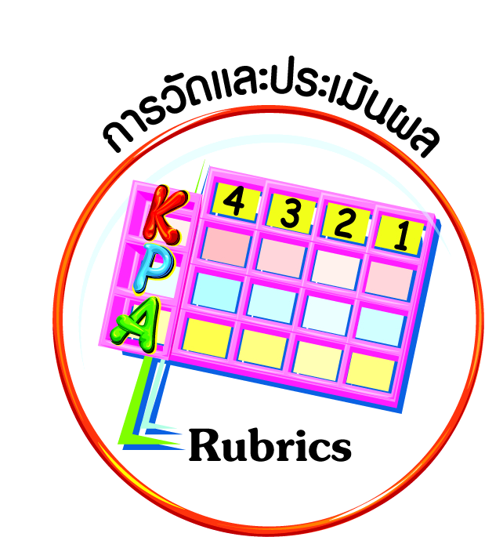
การวัดและประเมินผล
ฐาน

- แบบประเมินพฤติกรรมรายบุคคล
- การประเมินผลตามสภาพจริง (Rubrics)
- เกณฑ์การให้คะแนน (ระดับคะแนน-ระดับคุณภาพ)

การจัดกิจกรรมการเรียนรู้
ฐาน

- ครูนำสนทนาเกี่ยวกับข่าวการใช้ความรุนแรงต่อกันเมื่อเกิดปัญหาความขัดแย้ง ให้นักเรียนช่วยกันวิเคราะห์ถึงสาเหตุการใช้ความรุนแรง และผลกระทบที่เกิดขึ้น โดยครูชี้ให้เห็นว่าการใช้ความรุนแรงส่วนหนึ่งเกิดจากการขาดความอดทน
- ครูสร้างสถานการณ์ด้วยการนำของเล่นใส่ถุงมิดชิดวางไว้บนโต๊ะ แล้วบอกนักเรียนว่า
“ครูมีของน่าสนใจมาให้นักเรียนดู แต่ครูขอไปทำธุระที่ห้องพักครูสักครู่ กลับมาแล้วจะให้นักเรียนดู” จากนั้นครูแกล้งเดินออกจากห้อง สักพักก็เดินกลับมา แล้วเปิดให้นักเรียนดูของเล่นในถุง จากนั้นถามนักเรียนว่า ระหว่างที่ครูไม่อยู่มีใครบ้างที่นั่งรออยู่ที่โต๊ะ ใครบ้างที่ลุกมาดูที่โต๊ะครู ใครบ้าง
ที่อยู่ที่โต๊ะนักเรียนแต่กระวนกระวายใจ ครูชมเชยนักเรียนที่อดทนรอคอยไม่ลุกมาที่โต๊ะครู
- ครูสอบถามความรู้สึกของนักเรียนที่ไม่สามารถรอคอยดูจนกว่าครูจะกลับเข้ามาในห้องเรียน แล้วสรุปให้เข้าใจว่า การไม่รู้จักอดทน ไม่รู้จักรอคอย จิตใจจะไม่เป็นสุข เกิดความกระวนกระวาย หงุดหงิด และเมื่อเกิดความขัดแย้ง ก็อาจใช้ความรุนแรงในการแก้ปัญหา หากทุกคนรู้จักอดทน
ไม่ใจร้อน ก็จะไม่เกิดการทะเลาะเบาะแว้ง ไม่เกิดการวิวาททำร้ายกัน
- ครูให้นักเรียนทุกคนนับ ๑-๑๐ เป็นเวลา ๕ นาทีโดยไม่หยุด ครูแกล้งทำสิ่งของตก หรือสร้างสถานการณ์อื่น ๆ เมื่อครบ ๕ นาที ครูจึงสอบถามอารมณ์ ความรู้สึกของนักเรียน เช่น
- ระหว่างนับ ๑-๑๐ มีใครบ้างที่หยุดนับ เพราะได้ยินเสียงครูทำของตก และมีใครบ้างที่ไม่หยุดนับ
- ระหว่างนับ ๑-๑๐ มีใครนึกถึงเรื่องอื่น ๆ บ้างหรือไม่
- นักเรียนคิดว่า การนับ ๑-๑๐ ขณะเกิดความขัดแย้ง จะช่วยลดความใจร้อนได้หรือไม่
ครูสรุปว่า การนับ ๑-๑๐ เป็นวิธีง่าย ๆ ที่ช่วยฝึกให้คนเราลดความใจร้อนลงได้ หากฝึกบ่อย ๆ นักเรียนก็จะใจเย็นขึ้น มีสติ ไม่วู่วาม
- นักเรียนช่วยกันบอกวิธีแก้ปัญหาความขัดแย้งที่ไปสอบถามจากผู้ใหญ่ในครอบครัว ครูช่วยบันทึกบนกระดาน แล้วร่วมกันคัดเลือกวิธีการที่เด็กสามารถปฏิบัติได้ ให้ทุกคนนำไปฝึกปฏิบัติ
- ครูและนักเรียนร่วมกันติดตามประเมินผลว่า ความขัดแย้งในห้องเรียนค่อย ๆ ลดลงหรือไม่ และนักเรียนใช้วิธีการแก้ปัญหาด้วยสันติวิธีเพียงใด
- นักเรียนทำชิ้นงานที่ ๑๕ เรื่อง ความขัดแย้งที่เกิดขึ้นระหว่างตนเองกับเพื่อน
- นักเรียนทำกิจกรรมสรุปความเข้าใจที่คงทน

การลดปัญหาความขัดแย้งด้วยการยอมรับฟังความคิดเห็นของผู้อื่น จะทำให้ ทุกคนอยู่ร่วมกันอย่างสงบสุข สังคมไม่เกิดความวุ่นวาย
 การลดปัญหาความขัดแย้ง สามารถปฏิบัติได้ด้วยการไม่แสดงความคิดเห็นใด ๆ เชื่อฟัง และทำตามความคิดเห็นของผู้อื่นเสมอ


การจัดบรรยากาศเชิงบวก
ฐาน

ให้นักเรียนมีโอกาสได้เห็นแบบอย่างที่ดี ได้เรียนรู้การประพฤติปฏิบัติที่ถูกต้องดีงาม ร่วมกันแสดงความคิด ความรู้สึก แลกเปลี่ยนประสบการณ์เพื่อขยายการเรียนรู้ สามารถศึกษาจากสื่อและแหล่งเรียนรู้ที่หลากหลาย ครูเป็นผู้แนะนำแนวทางที่ถูกต้อง

สื่อการเรียนรู้และแหล่งการเรียนรู้
ฐาน

- ข่าวเกี่ยวกับการใช้ความรุนแรง
- ของเล่น


ข้อเสนอแนะของผู้บริหารสถานศึกษา

______________________________________________________________________________
______________________________________________________________________________
______________________________________________________________________________
______________________________________________________________________________
______________________________________________________________________________
______________________________________________________________________________
______________________________________________________________________________
______________________________________________________________________________
______________________________________________________________________________
______________________________________________________________________________
______________________________________________________________________________
______________________________________________________________________________
______________________________________________________________________________
______________________________________________________________________________
______________________________________________________________________________
______________________________________________________________________________
______________________________________________________________________________
______________________________________________________________________________
______________________________________________________________________________
______________________________________________________________________________
______________________________________________________________________________
______________________________________________________________________________
______________________________________________________________________________
______________________________________________________________________________

ลงชื่อ_________________________ (ผู้บริหารสถานศึกษา)
(_________________________)
________/________/________
บันทึกหลังการสอน

ผลการจัดการเรียนการสอน
]
______________________________________________________________________________
______________________________________________________________________________
______________________________________________________________________________
______________________________________________________________________________
______________________________________________________________________________
______________________________________________________________________________

ปัญหา / อุปสรรค
]

______________________________________________________________________________
______________________________________________________________________________
______________________________________________________________________________
______________________________________________________________________________
______________________________________________________________________________
______________________________________________________________________________

แนวทางแก้ไข
]

______________________________________________________________________________
______________________________________________________________________________
______________________________________________________________________________
______________________________________________________________________________
______________________________________________________________________________
______________________________________________________________________________

ลงชื่อ_____________________________ (ผู้บันทึก)
(____________________________)
_________/__________/________

